***1.st Normal Form (1NF)***



Buradan gorunduyu kimi,**Melvin** adli iscinin iki department-i var və bu normallasdirma qaydasina esasen:

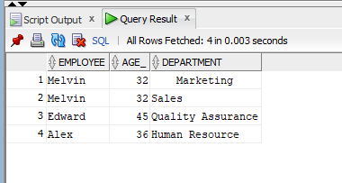

***2.Second Normal Form (2NF)***

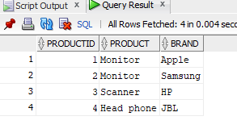

Burada many to many var. Bu cedveli bu qaydaya esasen bele etmek olar:

Birinci **product_category** cedveli yaradiriq:

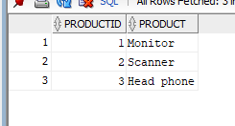

Sonra **Brand** cedveli yaradiriq:

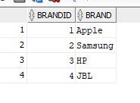

yuxaridaki cedvellerde **forign key** var.

Və sonda ise bu cedvellerin İD-lerini elaqelendirib **product_brand** yaradırıq:

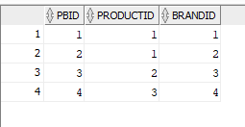

***3.Third Normal Form (3NF)***

Tutaləm cədvəldə 4 sütun var və bu sütunlar ardicil olaraq bir-birinden asilidir. Əgər ilk 3 sütunu bir götürsəm,o 3sütunda il iki sütun 3-cü sütundan asılıdırsa və həm in bu 3-cü sütünu 4-cü sütunla əlaqələndirirəmsə bu 3 qaydanı ödəyəcək.

***4.Boyce-Codd Normal Form (BCNF)***

Bir cedvelde əgər one to one əlaqeli cedvel sutunlari varsa və bu sütunlardan birinin one to many ile elaqelendiyi bir sütun varsa, hemin sütunlar elaqelendirilir ve sonda bu elaqelenmiş sütunlar sonda qalan bir sütuna birleşdirilir. Bu qayda 3NF-in yeni versiyası olduğuna göre hetta 3.5NF de adlanır.

